https://easyengine.io/tutorials/mysql/remote-access/

**فعال کردن ریموت بانک اطلاعاتی روی رزبری جهت اتصال از سرور به بانک اطلاعاتی:**

# Enable Remote Access To MySQL Database Server

در مسیر /etc/mysql/mariadb.conf.d/ فایل 50-server.cnf را باز می کنیم و مقدار bin-address = 127.0.0.1 را کامنت می کنیم.

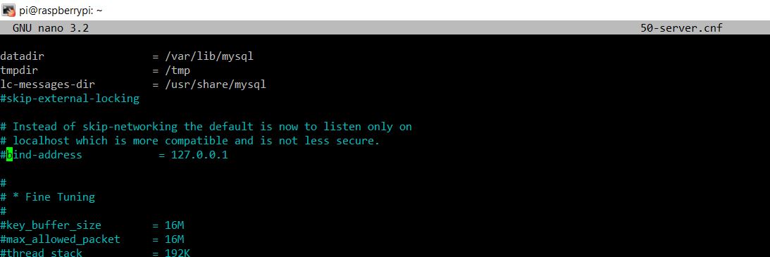

mysql را ریست می کنیم.

Service mysql restart

Change mysql config

Start with editing mysql config file

vim /etc/mysql/my.cnf

Comment out following lines.

#bind-address = 127.0.0.1

#skip-networking

If you do not find skip-networking line, add it and comment out it.

Restart mysql server.

service mysql restart

Change GRANT privilege

You may be surprised to see even after above change you are not getting remote access or getting access but not able to all databases.

By default, mysql username and password you are using is allowed to access mysql-server locally. So need to update privilege.

Run a command like below to access from all machines.

mysql> GRANT ALL PRIVILEGES ON *.* TO 'USERNAME'@'%' IDENTIFIED BY 'PASSWORD' WITH GRANT OPTION;

GRANT ALL PRIVILEGES ON *.* TO 'user'@'%' IDENTIFIED BY 'user' WITH GRANT OPTION;

Run a command like below to give access from specific IP.

mysql> GRANT ALL PRIVILEGES ON *.* TO 'USERNAME'@'1.2.3.4' IDENTIFIED BY 'PASSWORD' WITH GRANT OPTION;

GRANT ALL PRIVILEGES ON *.* TO 'USERNAME'@'192.168.10.100' IDENTIFIED BY 'user' WITH GRANT OPTION;

You can replace 1.2.3.4 with your IP. You can run above command many times to GRANT access from multiple IPs.

You can also specify a separate USERNAME & PASSWORD for remote access.

You can check final outcome by:

SELECT * from information_schema.user_privileges where grantee like "'USERNAME'%";

Finally, you may also need to run:

mysql> FLUSH PRIVILEGES;

Test Connection

From terminal/command-line:

mysql -h HOST -u USERNAME -pPASSWORD

mysql -h 192.168.10.100 -u user -p

با دستور فوق اگر به بانک اطلاعاتی متصل شدید یعنی عملیات با موفقیت اجرا شد😊

حالا در برنامه لاراول می توانیم با connection تعریف شده به بانک مربوطه متصل شویم.

برای تعریف بانک اطلاعاتی جدید در لاراول کافی است در فایل config/database.php بانک جدید را تعریف نماییم:

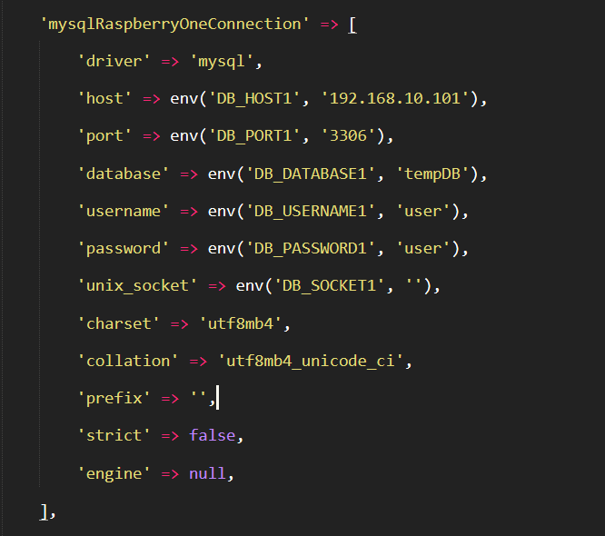

سپس در کنترلر مربوطه از آن استفاده می نماییم.

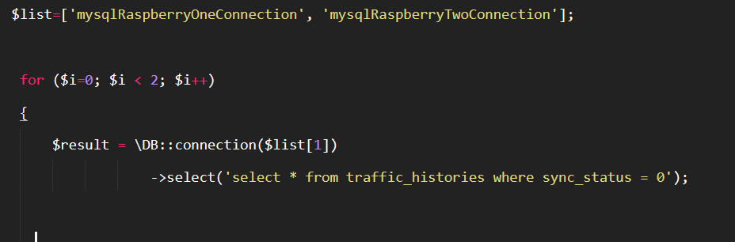

حتما دستورات زیر را پس از تعریف بانک جدید اعمال نمایید:

Php artisan cache:clear

Php artisan config : clear

Composer dump-autoload

تنظیم فایل مربوط به اجرای برنامه روی سرور apache :

تنظیم برنامه در startup رزبری:

دستور زیر را در ترمینال وارد نمایید:

crontab -e

اگر برای بار اول است این کار را می کنید گزینه ۲ یعنی nano را انتخاب کنید.سپس برای شما یک صفحه به این شکل باز می شود:

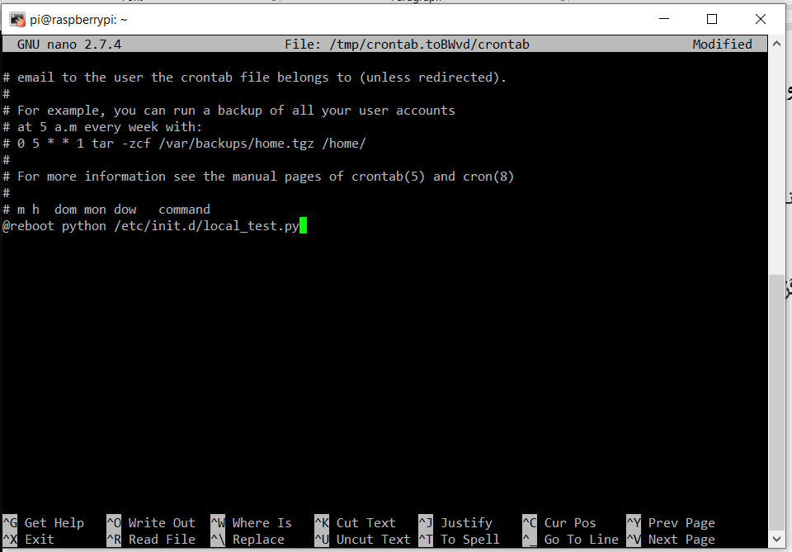

@reboot python /etc/init.d/local_test.py

فایل را ذخیره می کنیم و reboot می کنیم